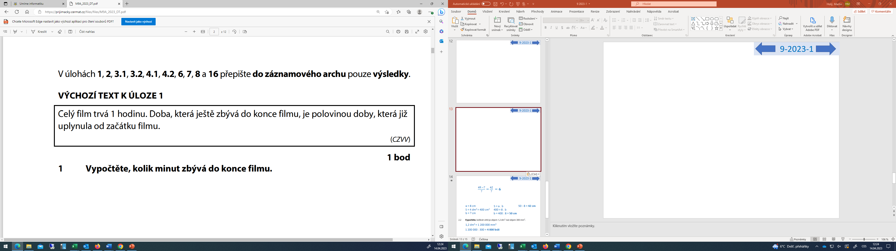
9-2023-1

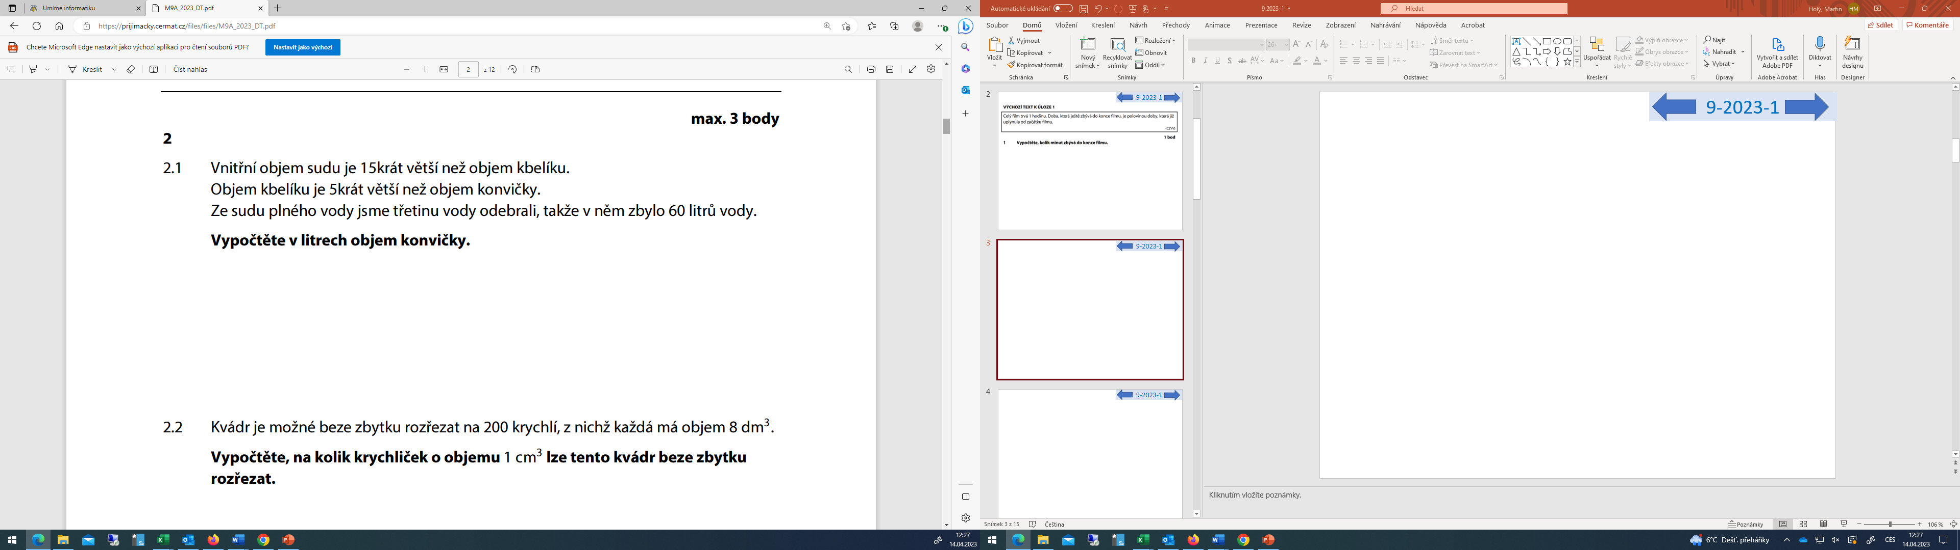

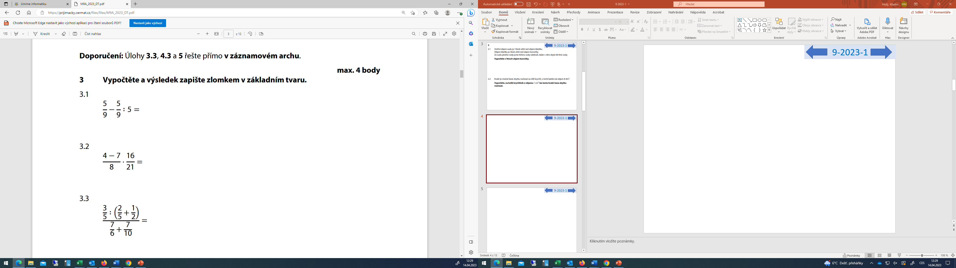

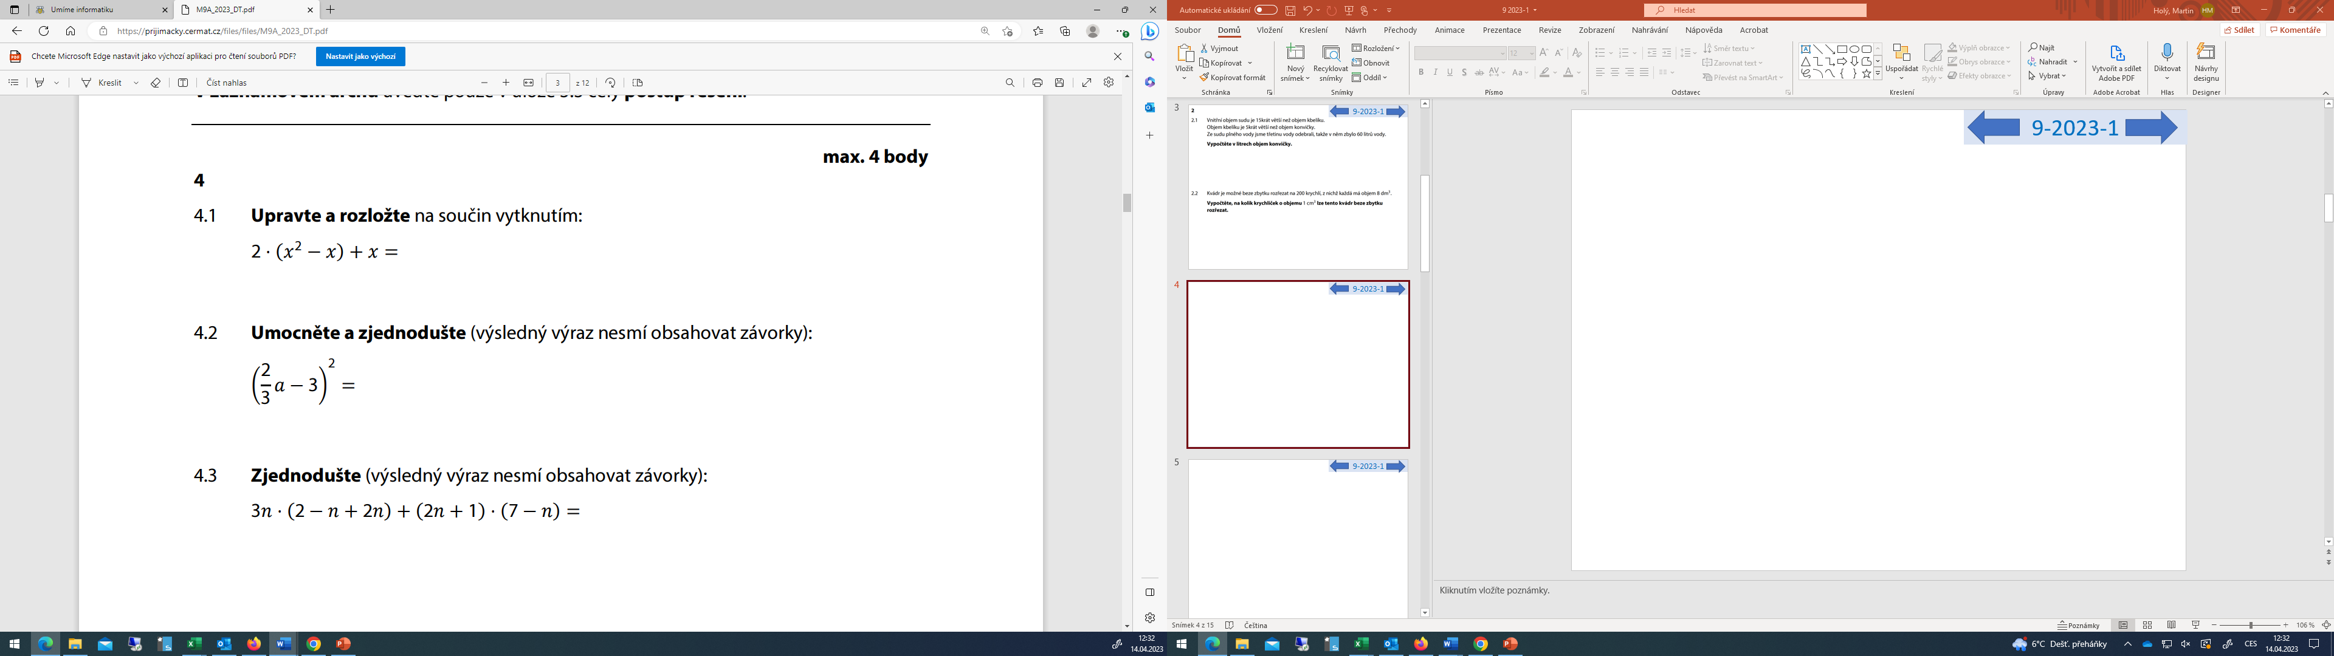

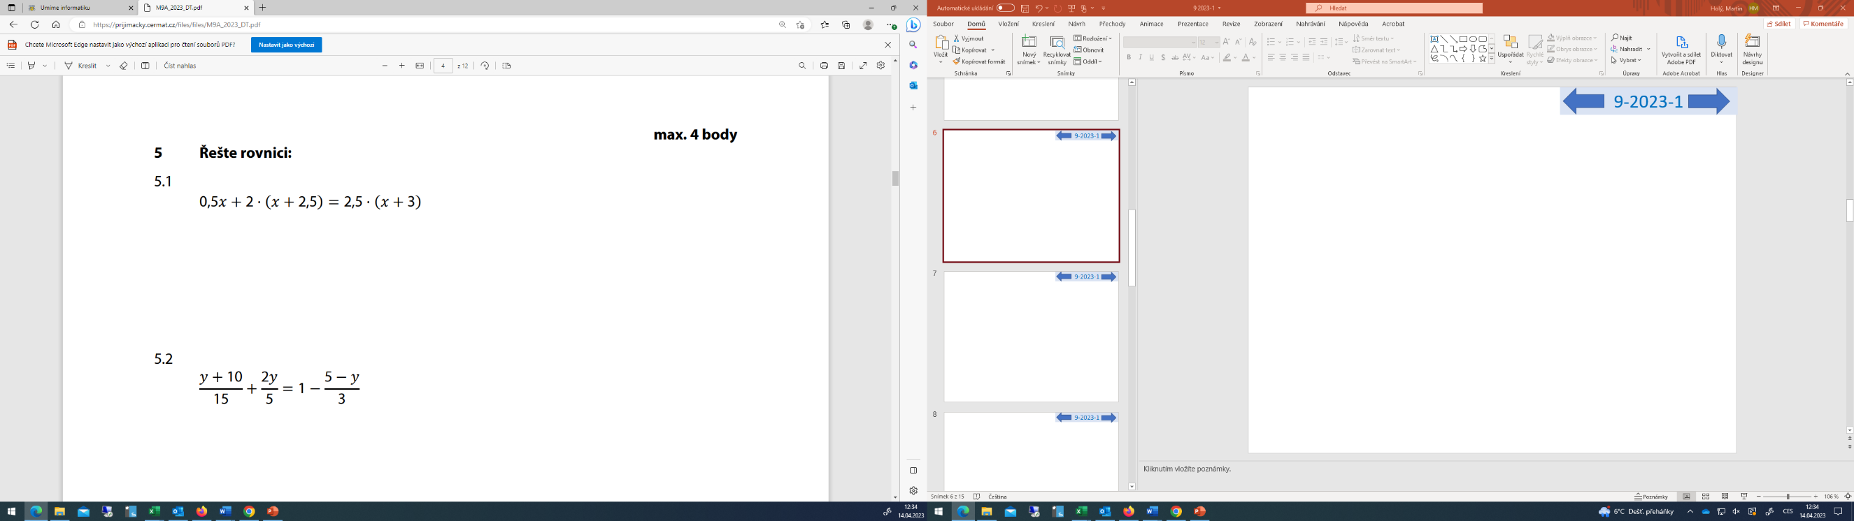
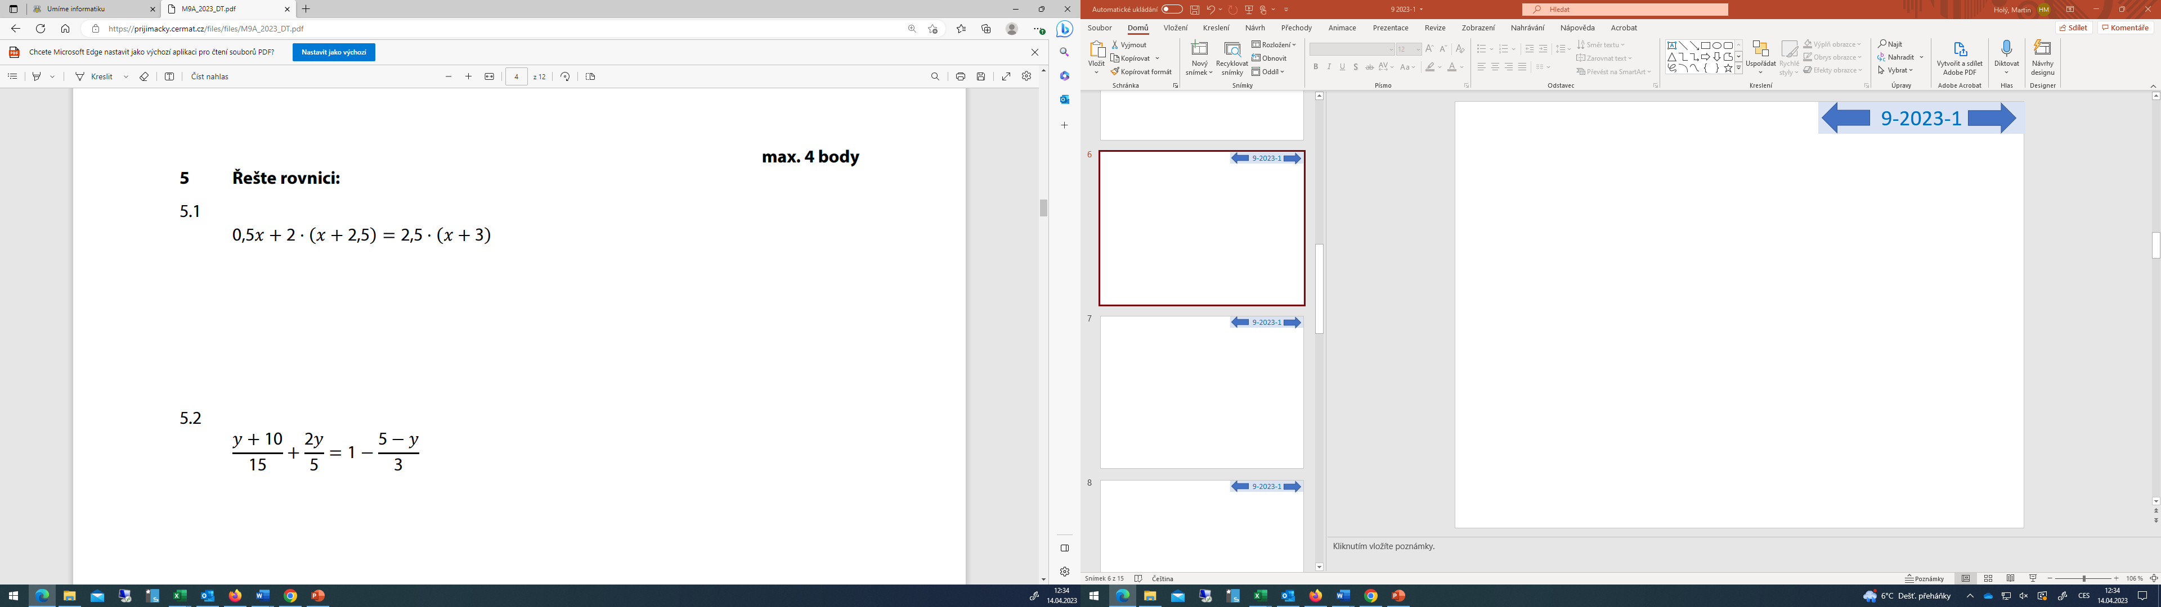

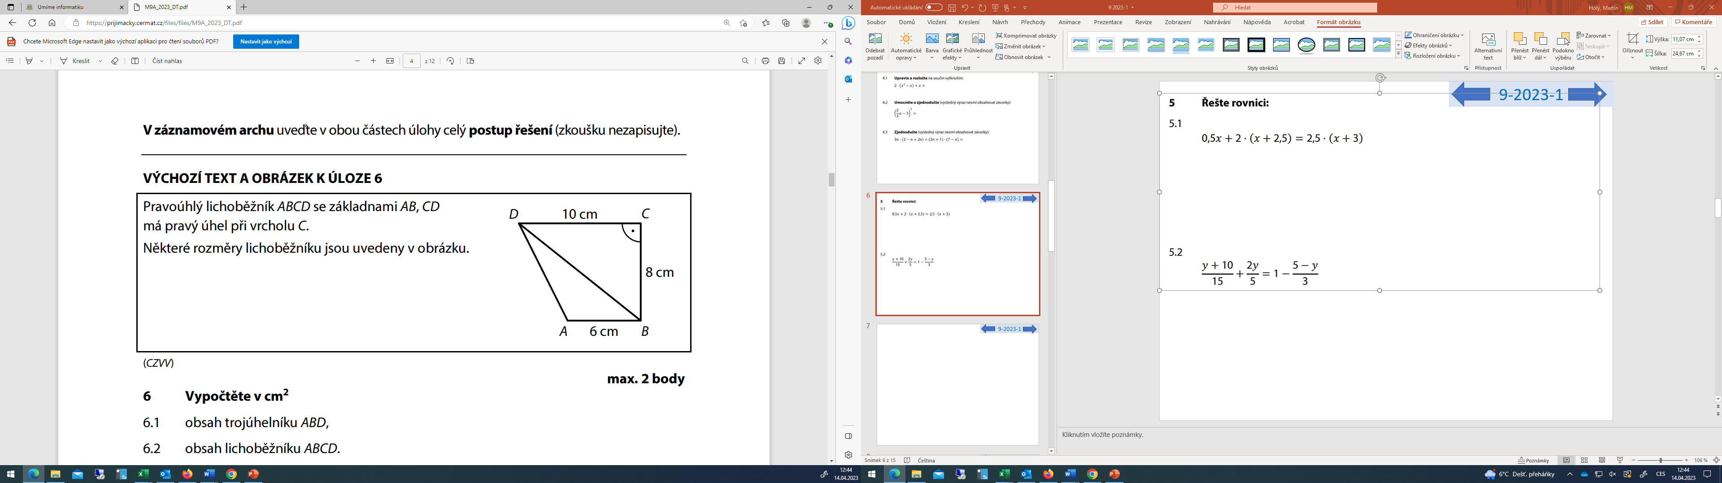

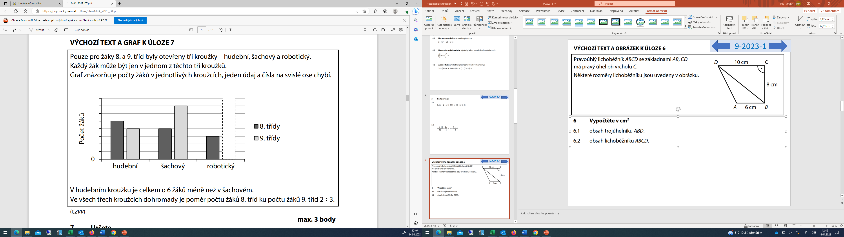
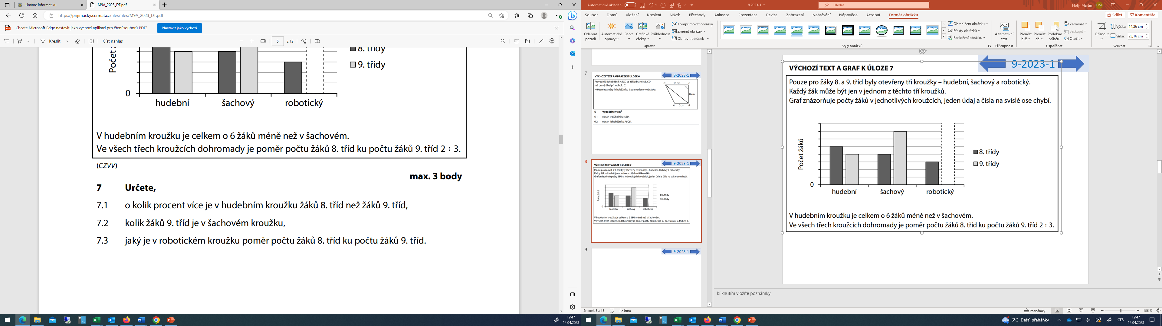

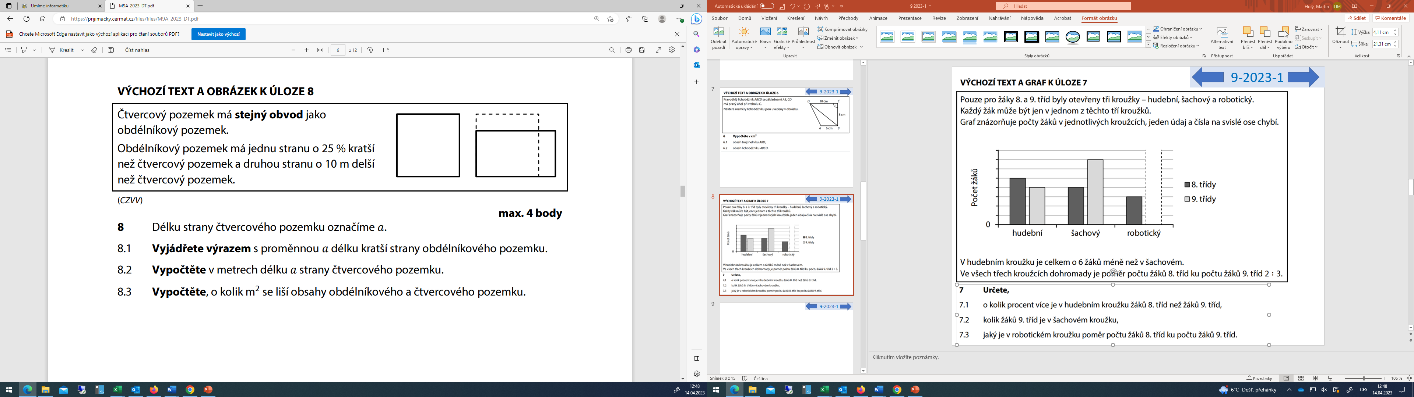

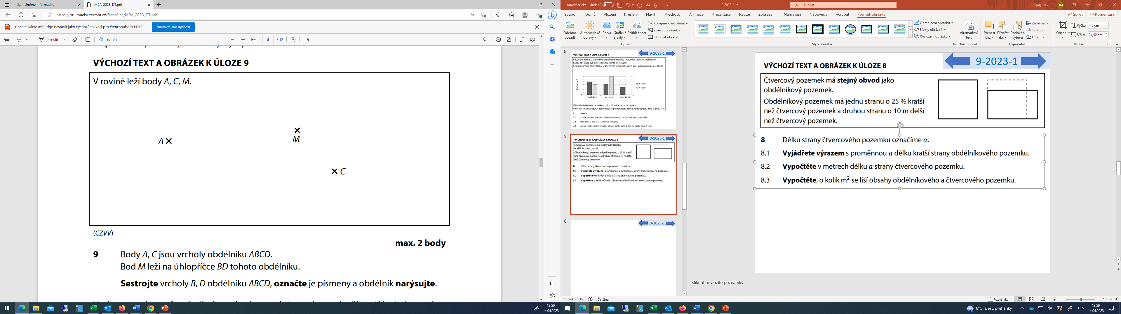

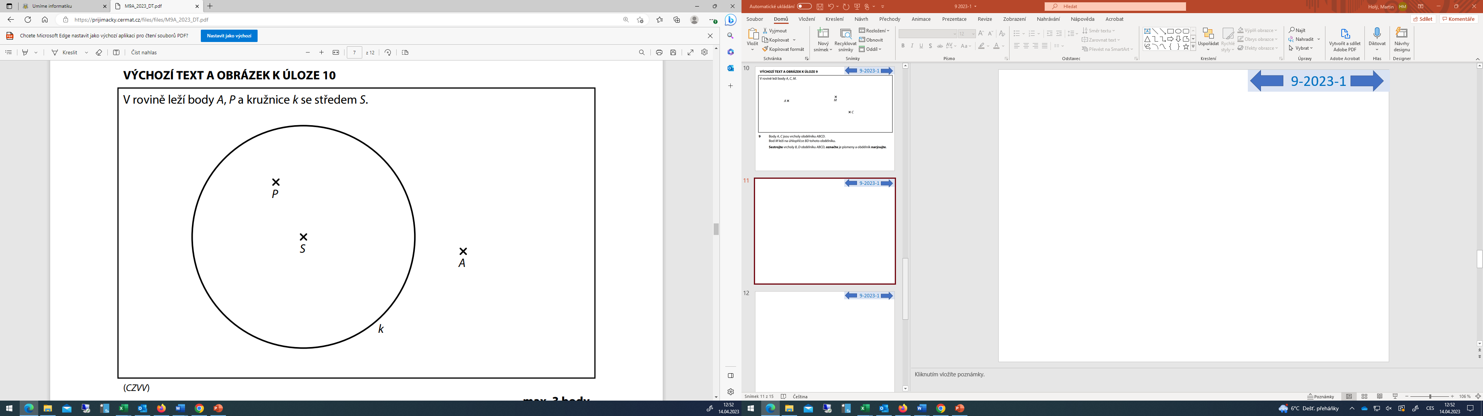
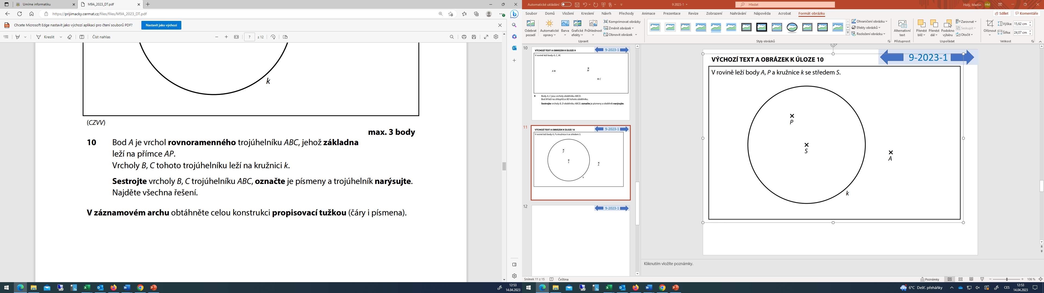
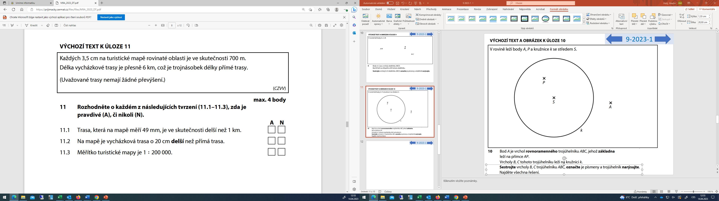

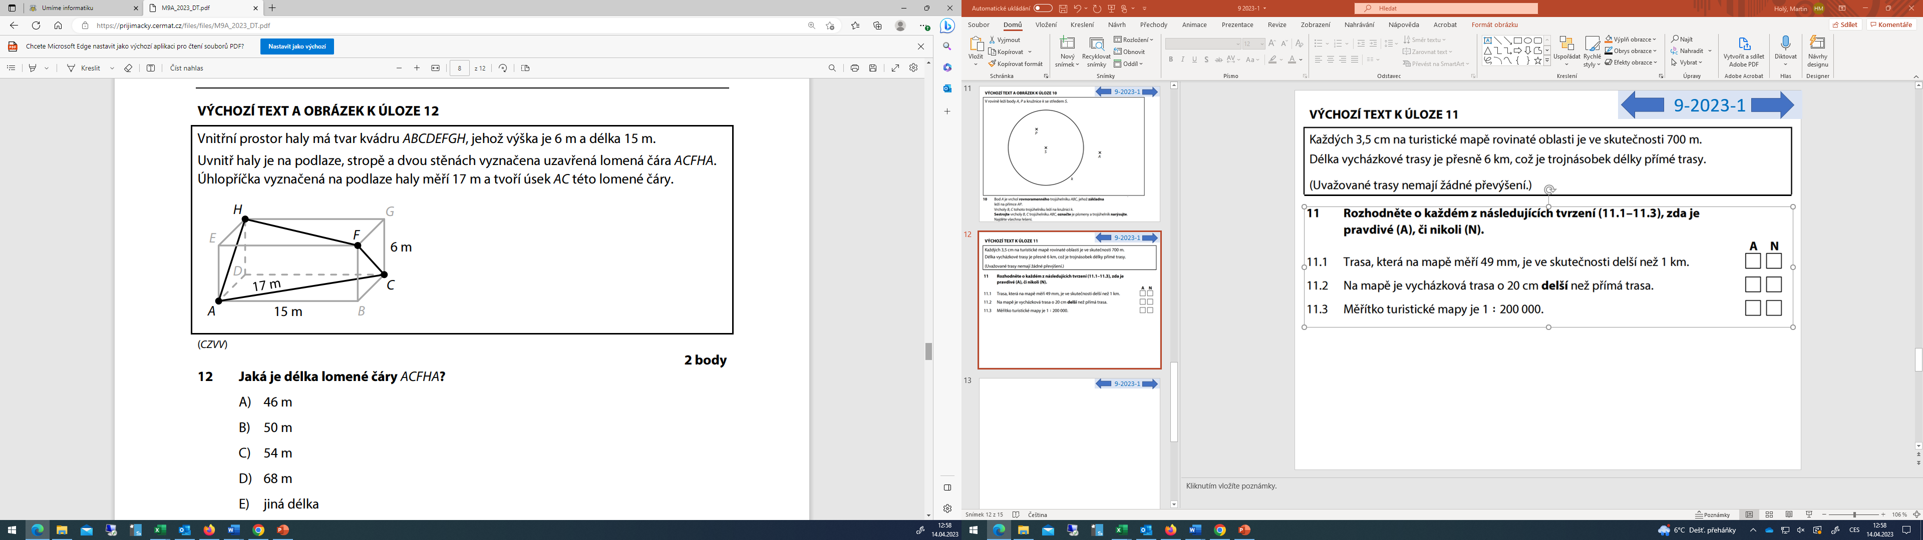
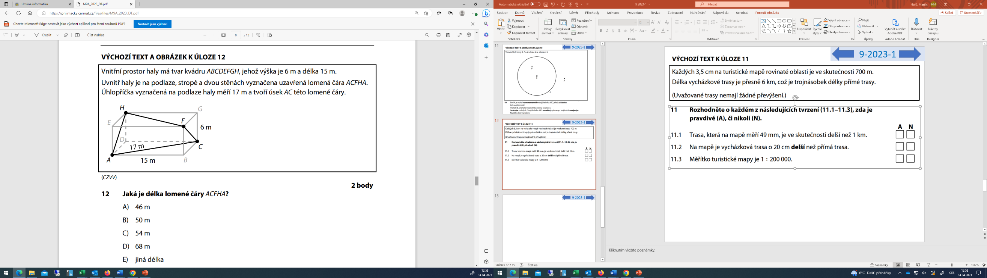

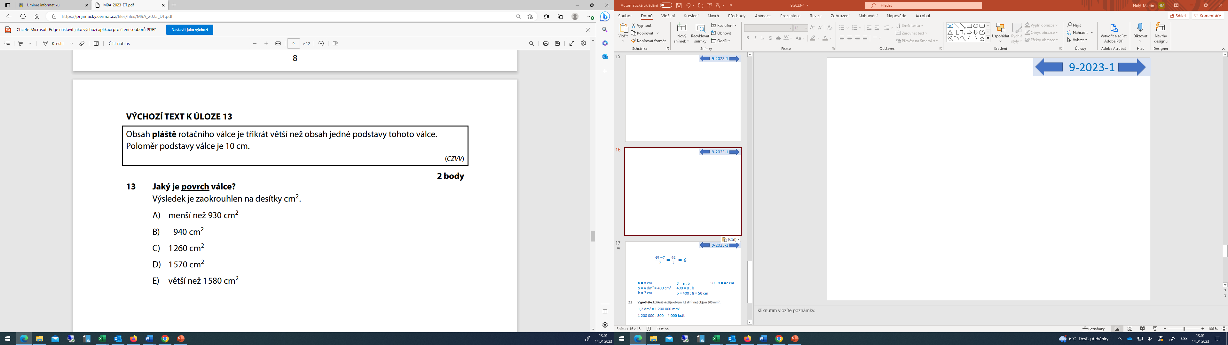

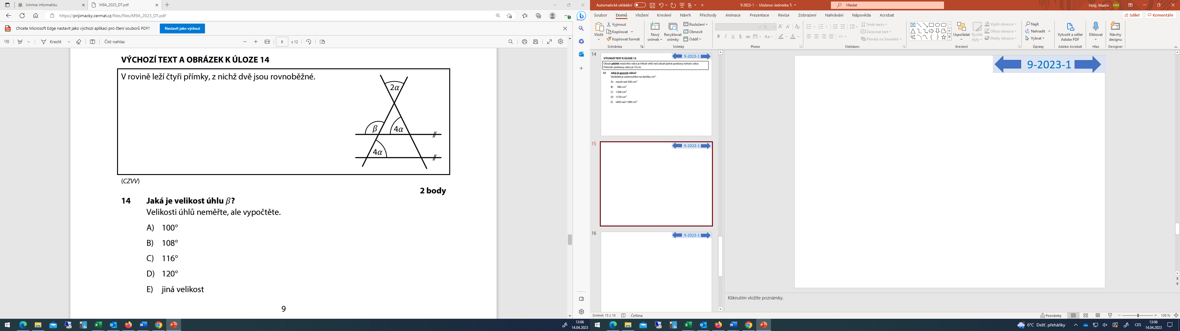

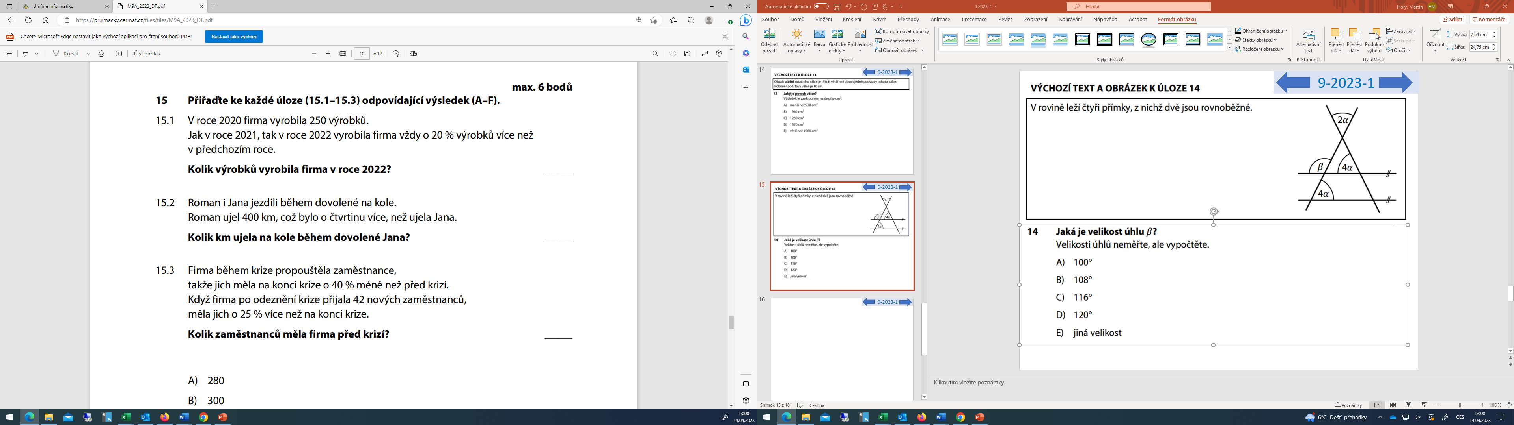
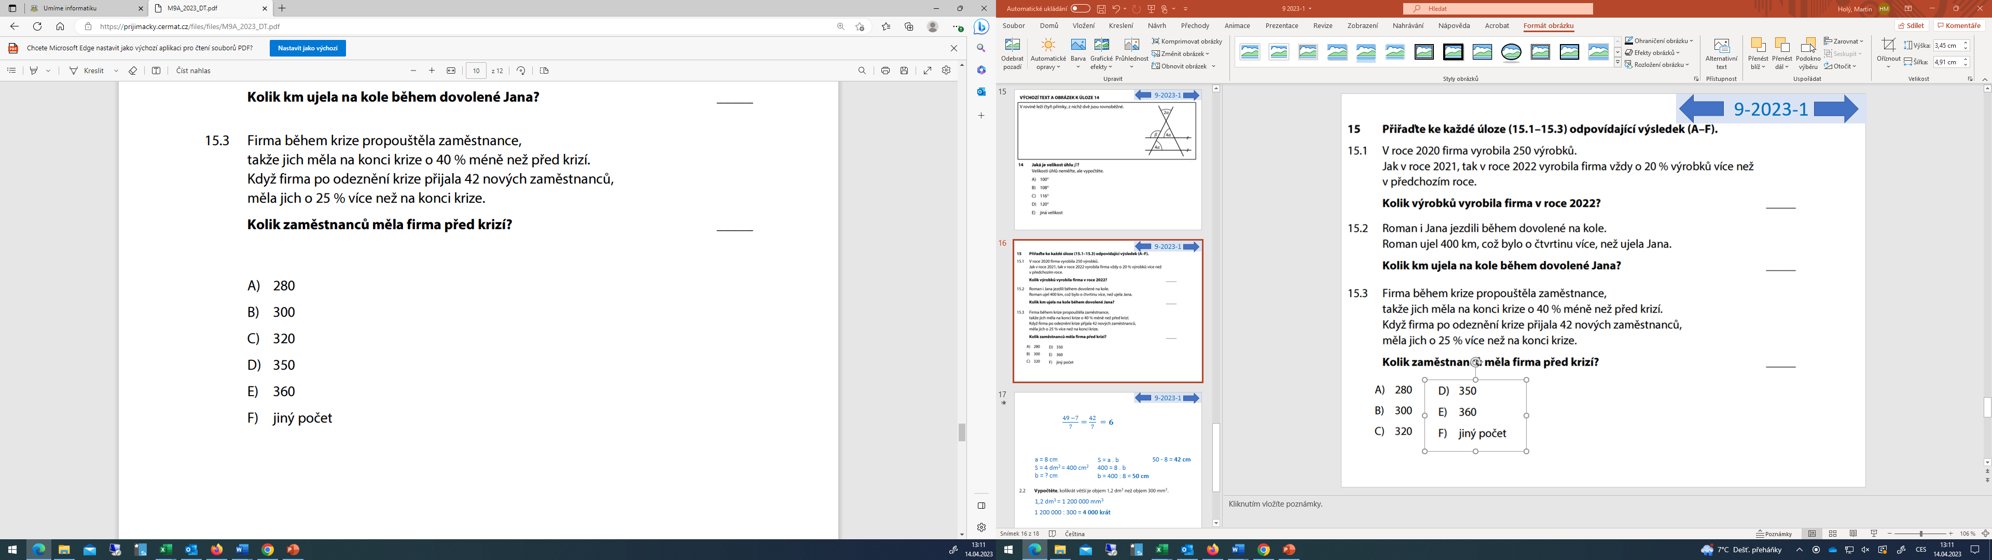

Řešení:
1. 20 min 2.1 1,2 litru 2.2 1 600 000 cm² 3.1 $\frac{4}{9}$ 3.2 - $\frac{2}{7}$ 3.3 $\frac{5}{14}$
4.1 x.(2x – 1) 4.2 $\frac{4}{9}$ a² - 4a + 9 4.3 n² + 19n + 7 5.1 nemá řešení 5.2 -10
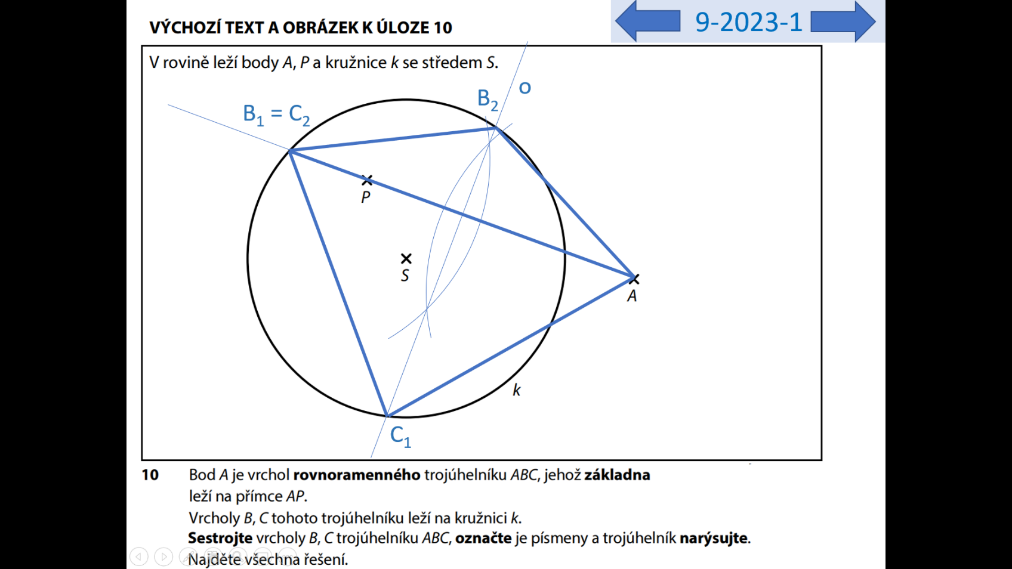
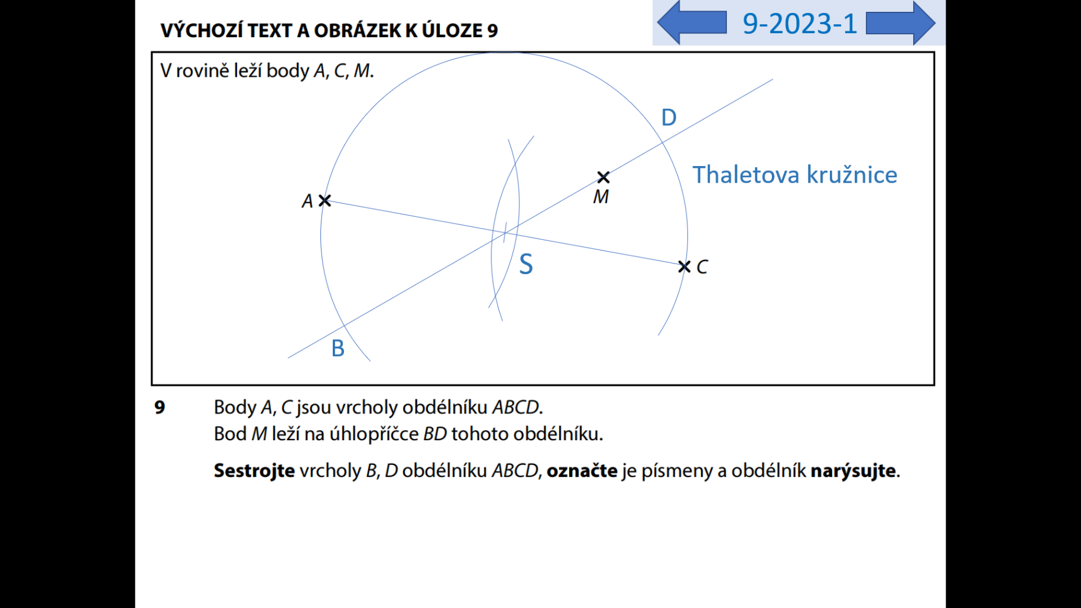
6.1 24 cm² 6.2 64 cm² 7.1 25 % 7.2 21 7.3 3 : 7 8.1 $\frac{3}{4}a$ 8.2 40 m 8.3 100 m²
9. 10.

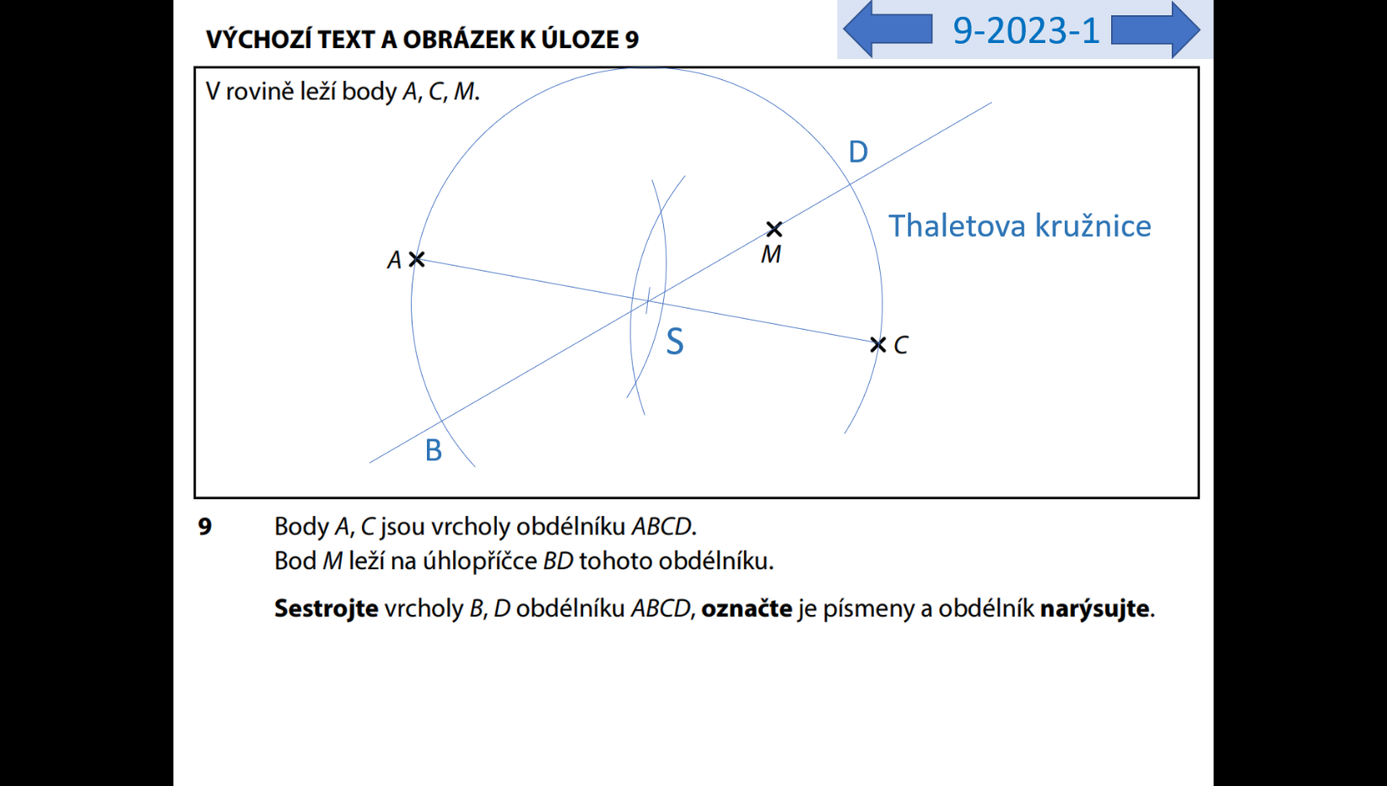

11.1 N 11.2 A 11.3 N 12. C 13. D
14. B 15.1 E 15.2 B 15.3 A 16.1 81 16.2 16.3 19 683
